CHAPITRE 2 : LE CONTROLE QUALITE

- Introduction au contrôle qualité

  - Définition du contrôle de la qualité
Le contrôle qualité est une vérification de la conformité d’un bien ou d’un service aux spécifications soumises au client.

  - Les responsabilités du contrôle technique de la qualité (CTQ)
Le service ou le département CTQ, bien qu’il fasse souvent en réalité plus que la simple inspection ou contrôle de la qualité, est communément appelé département ou direction ou service du contrôle de la qualité ou de la qualité.
En plus du CTQ des produits créés par le service de production, il s’occupe entre autre de :
- Choisir avec les services achats les bons produits (qualité des achats)
- Assurer la qualité des matières premières à l’entrée : les inputs (qualité des achats)
- Etablir avec le service R&D les spécifications du produit, sa fiabilité (aptitude à fonctionner sans défaillance durant une période de temps et dans des conditions spécifiques) et sa durée de vie (qualité de la R&D)
- Définir avec les responsables du marketing les spécifications qu’on peut soumettre aux clients (qualité du marketing)
- Minimiser le nombre de produits rejetés et le nombre de remise en fabrication à cause de certains défauts d’aspect ou de fond tolérables
- Assurer la qualité des produits finis à la sortie
- Minimiser le nombre de plaintes venant des clients (qualité après vente)
- Suivre l’évolution et l’utilisation du produit chez le client (qualité après vente)
- Minimiser le coût du CTQ
- Former le personnel de son secteur

D’autres responsabilités peuvent s’ajouter selon l’entreprise et le secteur d’activité.
Exemple : cas extrême où il est nécessaire de procéder à un rappel de lots de produits défectueux déjà livrés à plusieurs clients, il faut avoir préalablement établi un système d’identification des lots afin de retracer rapidement où et à qui ils ont été livrés (traçabilité produit) et de les rappeler avant qu’ils ne portent préjudice au utilisateurs.

Le service CTQ est responsable de défendre le point d vue de l’entreprise en étant son porte-parole dans le cas de plaintes ou de poursuites de la part du client.
Ses responsabilités sont de plus en plus nombreuses à cause de la concurrence découlant de la globalisation des marchés, de la prise de conscience des usagers, du nombre croissant des lois et des mouvements pour la protection des consommateurs (exemple loi concernant l’ODC en Tunisie).

  - Evolution et organisation du service du contrôle de la qualité
    - Structure de 1er type
Chaque chef de service est responsable devant le directeur de production de la qualité des produits offerts par son service. Le chef de service est secondé par un contrôleur de qualité. Ce type d’organisation est un exemple du CTQ décentralisé, chaque chef de service a son propre contrôleur de la qualité qui se rapporte en situation conseil au chef de service.
DG
PROD
S₁
S₂
S₃₁
CTQ
CTQ
CTQ
Compta/Finances
Ventes

- Avantages : les contrôleurs qualité sont directement concernés et sensibilisés à toutes les situations auxquelles ce service peut faire face. C’est une situation dynamique car chaque déviation par rapport à la qualité de base est rapidement identifiée et corrigée.

- Inconvénients : suivant la vision personnelle de la qualité qu’a chacun des chefs de service, les normes de qualité sont comprises différemment d’un service à l’autre. Ce problème devient d’autant plus aigu lorsque l’entreprise est de grande taille.

    - Structure de 2ème type

DG
Vice Président PROD
Planif et contrôle prod
Directeur Prod
Directeur Qualité
Chef contrôleur qualité
Chef contrôleur qualité
Contrôleurs
Ce type d’organisation est le plus commun dans les moyennes et certaines grandes entreprises. Cette organisation se prête mieux au développement et à l’implantation des programmes d’AQ et de MQ ou GQ.

    - Structure de 3ème type

DG
Président de la PROD
Président de la qualité
Contrôle Int
Juridique
Ingénierie
Contrôle Ext
Fiabilité

On trouve cette approche dans les grandes entreprises manufacturières. La direction qualité est en situation de conseil de la direction générale.
- Ingénierie qualité : mise au point, implantation et suivi des programmes d’amélioration de la qualité (PAQ)
- Juridique : pour respecter les normes gouvernementales, la réglementation en vigueur et faire face à d’éventuelles poursuites.
Ce type d’organisation est un appareil très lourd à faire fonctionner mais peut être le plus efficace de tous.

  - Les étapes du contrôle de la qualité
Le contrôle des spécifications se fait principalement à 3 étapes :
- A la réception des matières premières (contrôle de réception)
- En cours de production (contrôle en cours)
- A l’expédition des produits finis (contrôle final)

Le contrôle de réception et le contrôle final se font tous les deux par échantillonnage, les méthodes statistiques utilisées sont donc identiques (courbe d’efficacité produit CEP ou carte caractéristique produit CCP).

- Lot= quantité définie d’un produit, d’une matières ou d’un service réunis.
- Effectif ou Taille du lot = nombre d’individus dans un lot
- Echantillon = ensemble d’un ou de plusieurs individus prélevés dans un lot et destinés à fournir des informations sur ce lot.
- Effectif ou Taille d’un échantillon = nombre d’individus constituant l’échantillon
- NQA (Niveau de Qualité Acceptable) = sur une série continue de lots, niveau d qualité qui pour le contrôle par échantillonnage constitue la limite pour une moyenne de processus stisfaisante.

    - Le contrôle de réception appelé contrôle par prélèvement
C’est une vérification qualitative et quantitative des lots d’articles ou de matières ou de composants reçus provenant d’un fournisseur.

Le contrôle par réception ou par prélèvement fonctionne comme suit :
- On reçoit un lot de N produits au total
- On prélève un échantillon de n unités de N (on appelle le taux d’échantillonnage $\text{TE}=α=\frac{n}{N}$ )
- Soit c le nombre d’acception / c  n  N
On teste les n unités prélevées.
Si le nb d’unités défectueuses  c, le lot N est accepté
Si le nb d’unités défectueuses  c, le lot N est rejeté

L’objectif du contrôle de réception est de minimiser :
- le risque du destinataire appelé risque client ou risque 
- et le risque de l’expéditeur ou fournisseur appelé risque 
Min ( , )

Risque  du client = les risques qu’a le client de recevoir un lot de matières ayant une quantité inacceptable de défauts.
Le niveau minimal de qualité tolérable NQMT est identifié par P₂ (%défectueux)

Risque  du fournisseur = les risques qu’a le fournisseur de se faire refuser par le client un lot de matières ayant un niveau de qualité acceptable (NQA=P₁ (%défectueux)).

Exemple :
Supposons que :
- le fournisseur prend un risque 5% (risque ) qu’un lot ayant 10% P₁ de défectueux soit rejeté
- le client prend un risque de 10% (risque ) d’accepter un lot ayant 20% P₂ de défectueux

On illustre cette situation par un graphique appelé Courbe d’Efficacité Produit CEP ou courbe caractéristique de produit.
  - On porte sur l’abscisse les % de défectueux (pi%) correspondants
  - et sur l’ordonnée les probabilités d’acception (les risques fournisseur et client)
On obtient la CEP/CCP qui donne pour une situation spécifique la probabilité d’acceptation un lot en fonction de sa qualité réelle.

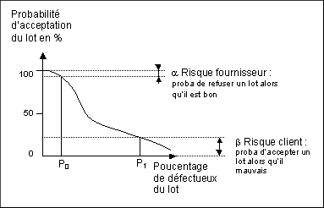 | Si le client livre un lot ayant 10% de défectueux, il y a 95%=(1-) de chance que le lot soit accepté par le client.

Remarque : la forme de la CCP dépend de la taille de l’échantillon prélevé n. Il revient aux professionnels du contrôle de la qualité de déterminer n et c pour respecter le risque  du fournisseur et le NQA correspondant et le risque client  et le NQMT correspondant.

Cela constitue un plan d’échantillonnage.

    - Le contrôle de fabrication

C’est une vérification qualitative et quantitative des produits en cours de fabrication. Ce contrôle sera effectué à différentes étapes et à des moments prédéterminés. Il revient à la gestion de la qualité de déterminer quelles sont les étapes clés de la production et quand il faut contrôler en trouvant un équilibre entre d’une part le coût de contrôle et d’autre part le coût du produit rejeté (défectueux) ou réusiné.
L’outil principal servant à contrôler les produits en cours de fabrication est la carte de contrôle (CC).

  - Types de contrôle
On distingue trois types de contrôle :
- Le contrôle par attributs : consiste à porter un jugement sur le produit (conforme ou non-conforme, bon ou défectueux), ce contrôle conduit à l’acceptation ou le rejet du produit.

- Le contrôle par mesures : consiste à mesurer la caractéristique à apprécier. L’appréciation ou le rejet du produit est basé sur l’appréciation de la moyenne arithmétique et de la dispersion qui en découle.

- Le contrôle par décompte de défauts : consiste à relever le nombre de défauts par produit. La décision d’acceptation ou de rejet est prise selon un nombre moyen de défauts enregistré sur le produit contrôlé.

  - Sévérité de contrôle
- Contrôle normal : utiliser un plan d’échantillonnage avec un critère d’acceptation qui a été conçu pour garantir au fournisseur une grande probabilité d’acceptation si la moyenne de processus est supérieure au NQA.
- Contrôle renforcé : utiliser un plan d’échantillonnage avec un critère d’acceptation plus sévère que celui du plan normal. (utilisé si la moyenne des processus est <NQA)
- Contrôle réduit : utiliser un plan d’échantillonnage avec un effectif d’échantillon plus faible que celui du plan normal avec un critère d’acceptation comparable à celui du plan de contrôle normal (lorsque plusieurs lots successifs ont une moyenne de processus>NQA)

Réduit

Normal

Renforcé

Arrêt
Début

  - Modes de contrôle
- Le contrôle à 100% : consiste à vérifier systématiquement tous les individus qui constituent le lot en ne laissant passer que ceux ayant une conformité au cahier des charges. Il est coûteux par son reclassement (retouches, rebuts et produits déclassés) et par l’emploi d’un grand nombre de contrôleurs.
Le contrôle 100% s’impose dans le cas du contrôle de produits à forte valeur ajoutée dont la défaillance entraîne la défaillance de l’ensemble. En revanche il est impraticable pour assurer la qualité des produits qui ne sont contrôlables que par des essais destructifs.

- Le contrôle par échantillonnage : consiste à vérifier les individus d’un échantillon prélevé au hasard dans le lot. Ce mode de contrôle est nécessaire dans les cas suivants :
  - Produits standards de sous-traitance
  - Produits fabriqués en grande quantité et à grande vitesse (exemples : vis, écrou, composants électroniques)
  - Produits nécessitant un contrôle destructif

Comparaison entre le contrôle à 100% (C₁₀₀) ou unitaire (C_{u}) et le contrôle statistique (C_{s}) ou par échantillonnage (C_{E})

Désignons par :
  - U : le coût unitaire de contrôle
  - p : la perte découlant d’une unité défectueuse
  - m : la proportion de pièces défectueuses dans un lot (m en %)
  - n : la taille de l’échantillon
  - N : la taille du lot

On peut écrire : $C_{\text{100}}=U⋅N$ et $C_{E}=U⋅n+(N−n)⋅p⋅m$
Nous avons trois cas à discuter :
- 1er cas : si C₁₀₀= C_{E} $⇒p=\frac{U}{m}$ : Indifférence
- 2ème cas : si C₁₀₀ C_{E} $⇒p>\frac{U}{m}$ : le contrôle à 100% est préféré au contrôle statistique
- 3ème cas : si C₁₀₀> C_{E} $⇒p<\frac{U}{m}$ : le contrôle statistique est préféré au contrôle à 100%

  - Plan de contrôle
Le plan de contrôle est établi à l’avance par les parties intéressées (client et fournisseur). Ce plan définit les modalités et les conditions d’acceptation.
Pour un lot de taille N, un plan de contrôle définit :
- Le type de contrôle
- La taille n de l’échantillon (l’échantillonnage doit être réalisé au hasard. La taille de l’échantillon à contrôler dépend de la sévérité du contrôle (normale, réduite ou sévère).
- Le plan d’échantillonnage : schéma suivant lequel le prélèvement doit être fait (peut être simple, double ou multiple)
- Le risque fournisseur (risque ) : probabilité pour qu’un lot acceptable soit rejeté. Il est généralement de 5%.
- Le risque client (risque ) : probabilité pour qu’un lot rejetable soit accepté. Il est généralement de 10%.
- Le niveau de qualité acceptable (NQA) : « sur une série continue de lots, niveau de qualité qui, pour le contrôle par échantillonnage, constitue la limite pour une moyenne de processus satisfaisante » ISO2859
Le niveau de qualité toléré (NQT) ou limite de qualité (LQ) : « pour un lot considéré isolément, niveau de qualité qui, pour le contrôle par échantillonnage, correspond à une probabilité d'acceptation relativement faible » ISO2859

  - Contrôle par attributs
    - Principe
Le contrôle par attributs consiste à soumettre un échantillon de taille n à un contrôle selon deux critères :
- Un critère d’acceptation noté A
- Un critère de rejet noté R
Si k  A le lot est acceptable.
Si k  R le lot est rejeté.

    - Types d’échantillonnage
- Simple

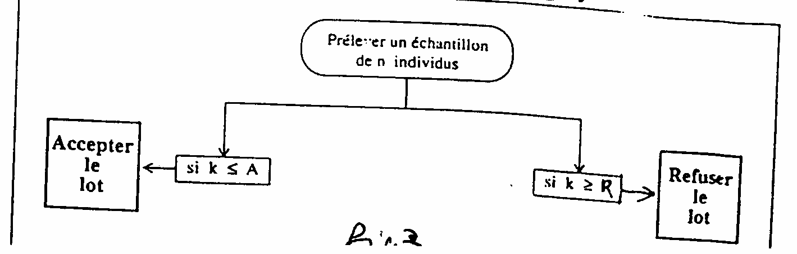

- Double

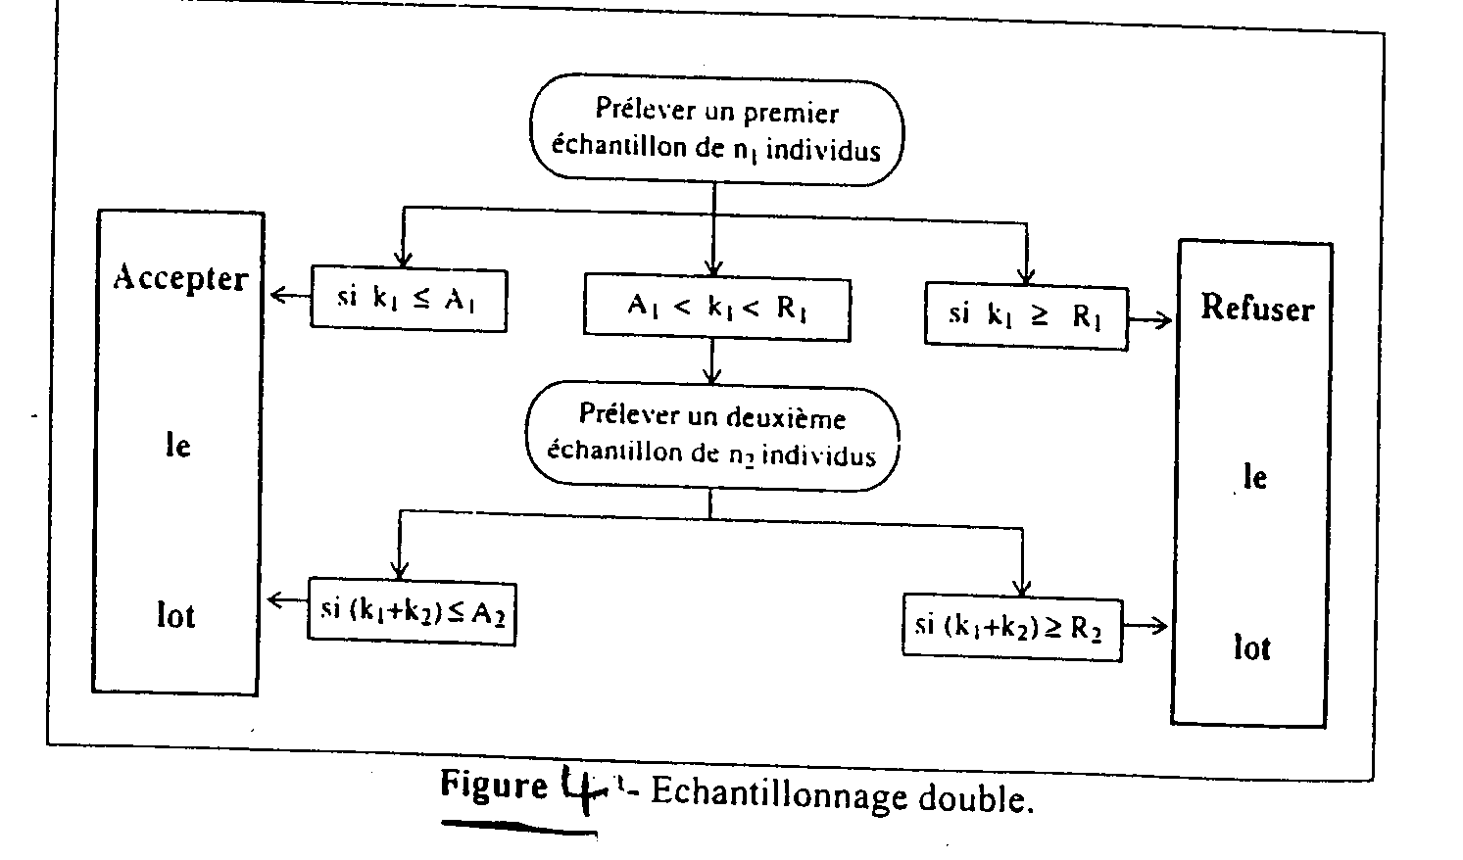
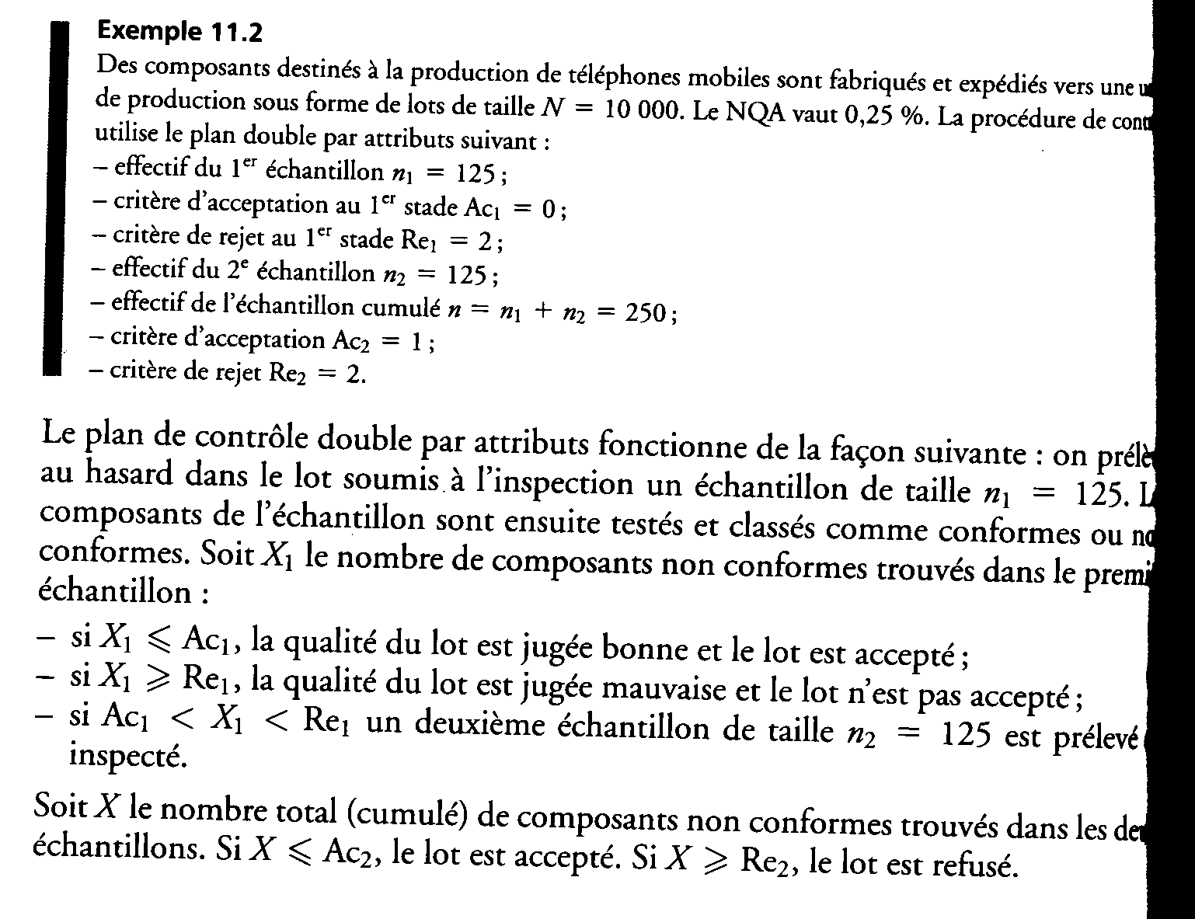

- Multiple
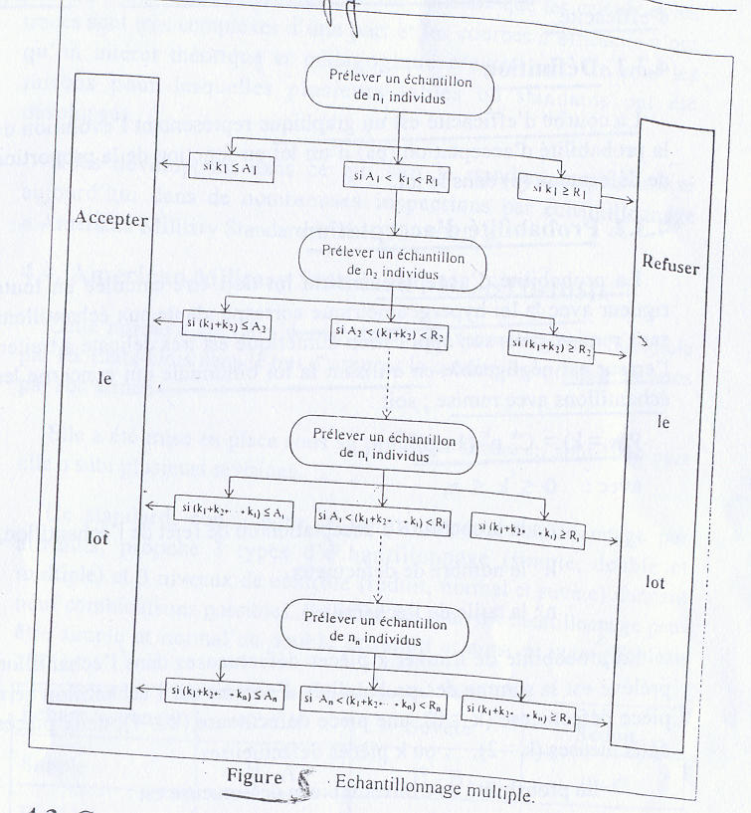
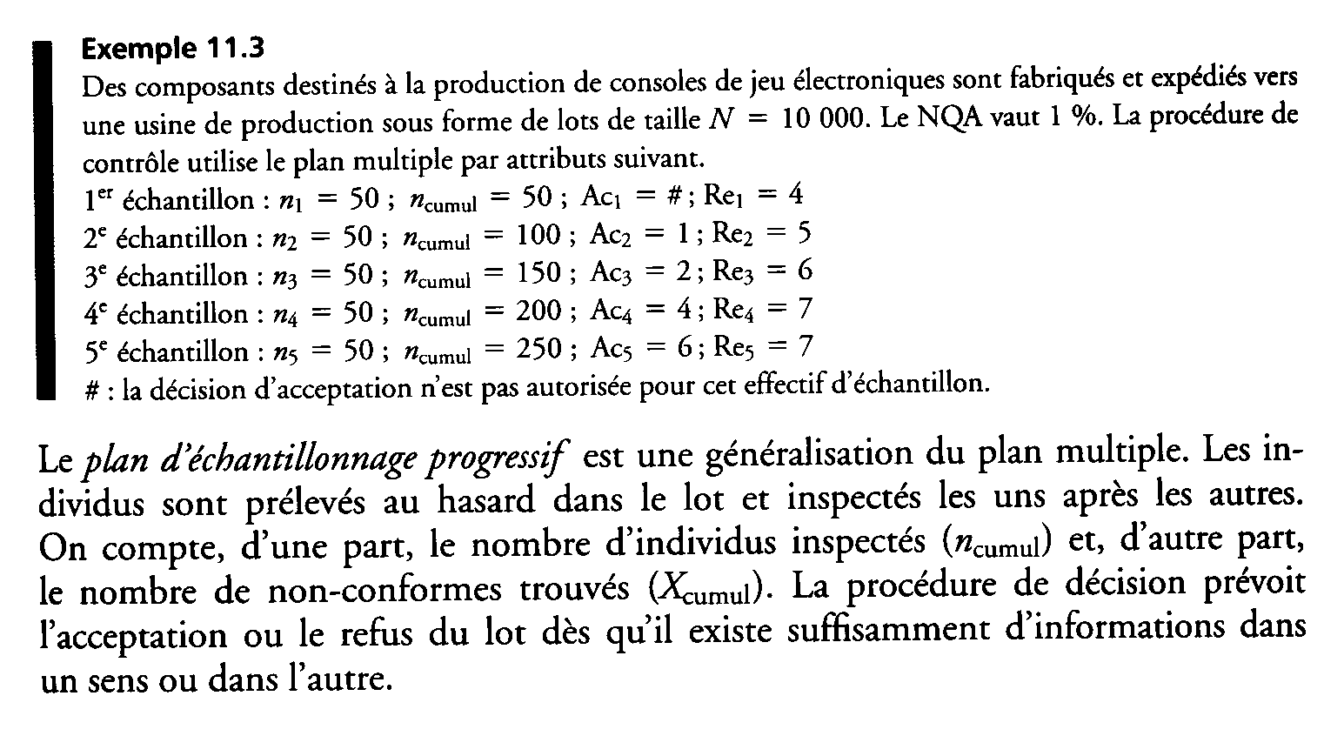4.4 La
Mise en place d'une carte de contrôle
Les principales étapes de la mise en place d'une carte de contrôle sont les suivant :
1. Choix de la ligne de production à mettre sous contrôle. Le choix peut traduire des critères techniques, économiques, commerciaux, sociaux, de sécurité et d'environnement. Il convient de choisir un secteur où les cartes de contrôle apporteront le plus d'amélioration à la qualité du produit.
2. Sélection et hiérarchisation des caractéristiques essentielles à mettre sous contrôle. Il peut s'agir de caractéristiques de qualité intermédiaires ou finales du produit, mais également des paramètres critiques du processus. Il convient de choisir des
caractéristiques sur lesquelles on peut obtenir des informations rapides. De plus, pour une première mise en place des cartes de contrôle, il faut éviter de choisir des caractéristiques difficiles à maîtriser.
3. Choix du type de contrôle: par mesurage ou par attribut. Le contrôle par attribut est simple et rapide à appliquer, mais il est beaucoup moins efficace que le contrôle par mesurage.
4. Détermination de l'effectif et de la fréquence de l'échantillonnage pour une période de référence. L'effectif des échantillons peut être déterminé à partir des risques de décision et des tolérances, ou à l'aide des courbes d'efficacité, ou encore à l’aide de la période opérationnelle moyenne. Mais l'effectif de l'échantillon doit souvent être élevé, ce qui peut s'avérer matériellement ou économiquement impossible. On opte dans ce cas pour des échantillons de faibles effectifs et, étant donné que les prélèvements sont effectués périodiquement, on aura toutes les chances de détecter les déréglages assez rapidement. Généralement, de 20 à 25 échantillons de petits
taille (n = 4 ou 5) sont nécessaires pour établir une carte de contrôle (une centaines d'observations).
5. Détermination des limites de contrôle et des limites de surveillance et construction des cartes de contrôle pour les caractéristiques suivies.
6. Détermination des règles de décision. Une carte de contrôle peut indiquer les dérives du processus par la présence de points au-delà des limites de contrôle, aussi par l'allure anormale des points tracés (cycles, séries, etc.).
7. Prise de décision sur l'état du processus.
8. Si le processus est hors contrôle, une enquête doit être menée pour identifier les facteurs influents. La carte de contrôle est un outil de détection. Pour l'identification des causes spéciales, le journal de bord du procédé est un outil indispensable. Il est spécifique à chaque processus. Il convient de faire en sorte que le journal de bord contienne le maximum possible d'informations concernant tous les changements susceptibles d'affecter le procédé.
9. Analyse des tracés des graphiques des cartes de contrôle. L'examen permet d'améliorer la connaissance du processus ainsi qu'une meilleure estimation des paramètres suivis.
10. Actions correctives : doivent être engagées afin d’éliminer les causes identifiées et d’éviter leur réapparition.

- Les techniques de contrôle

  - Les statistiques descriptives
- Variabilité des processus : il n’est pas possible de créer des produits avec des caractéristiques parfaitement identiques (blancheur de papier, contenance en crème dans les flacons, souplesse d’un tissu, ...). Il est impossible d’améliorer la qualité sans connaître la variabilité des processus de production. Les méthodes statistiques permettent d’évaluer cette variabilité.

- Moyenne (tendance centrale) : soit un échantillon de taille n (x1, x2, ..., xn). La moyenne de l’échantillon : $\overline{X}=\frac{X_{1}+X_{2}+\text{.}\text{.}\text{.}+X_{n}}{n}=\frac{1}{n}\sum_{i=1}^{n}{X_{i}}$

- Dispersion : comment les valeurs sont dispersées autour de la moyenne ?
  - Variance : $σ^{2}=\frac{1}{n−1}\sum_{i=1}^{n}{(X_{i}−\overline{X}})^{2}$
  - Ecart type : $σ=\sqrt{\frac{1}{n−1}\sum_{i=1}^{n}{(X_{i}−\overline{X}})^{2}}$
  - Etendue : R=X_{max}-X_{min}

  - Modèles mathématiques pour la variabilité
    - Loi de distribution de probabilités discrètes
Loi binomiale : soit un processus qui consiste en n essais indépendants d’un même expérience aléatoire, dont l’issue de chaque essai se traduit par un « succès » ou un « échec ». Si la probabilité d’un « succès » est p, alors la probabilité que le nombre de succès, noté X soit égal à k est donné par :
$$\begin{aligned}p(X=k)=C_{n}^{k}p^{k}(1−p)^{n−k} \\ C_{n}^{k}=\frac{n!}{k!(n−k)!}\end{aligned}$$
Loi de Poisson : la fonction de probabilité d’une variable aléatoire de poisson est donnée par :
$$p(X=k)=\frac{λ^{k}e^{−λ}}{k!}$$

    - Loi de distribution de probabilités continues
Loi de distribution normale (Gauss):
Une variable X aléatoire suit une loi normale, si sa fonction de densité de probabilité est donnée par :
$$f(x)=\frac{1}{σ\sqrt{2π}}\text{exp}\left[−\frac{1}{2}(\frac{x−μ}{σ})^{2}\right]$$

  - Les cartes de contrôle
La carte de contrôle est un outil de vérification des caractéristiques du produit en cours de fabrication.
Ce contrôle se fait à des étapes et à des moments prédéterminés. On prélève des produits à intervalles fixes en fonction de la cadence (ou vitesse) de production.
On effectue les tests et on mesure les échantillons.
- S’ils satisfont aux tests et leurs mesures sont à l’intérieur des limites acceptables préalablement définies alors la production continue.
- Sinon, on arrête la production, on procède aux réajustements nécessaires et on rejette la partie de la production ne répondant pas aux normes établies.

L’outil principal servant au contrôle en cours est la carte de contrôle qui est un schéma de surveillance sur lequel sont tracées les limites acceptables d’un produit.

La carte de contrôle est un graphique de surveillance des dérives ou déviations par rapport aux limites d’acceptation.
Par définition, la CC est une carte sur laquelle sont tracées les limites d’acceptation (LTS et LTI, LCS et LCI, LSS et LSI) d’un produit. (Tolérance, contrôle, surveillance)

On distingue deux types principaux de cartes de contrôle :
- Les cartes de contrôle par mesure ou par variable pour les variables quantitatives (masse, dimension, concentration). Elles servent à vérifier les caractéristiques d’une production en se fondant sur la mesure d’un caractère quantitatif d’un échantillon prélevé de la population. Pour les cartes de contrôle par mesure, il existe plusieurs types de cartes :
  - les CC pour les unités (CCXi)
  - les CC pour les moyennes (CC$\overline{x}$ ou CCm)
  - les CC pour les étendues et le range (CCw/CCR)
  - Les CC de l’écart type (CC ou CCs)

- Les cartes de contrôle par attributs ou par calibres : pour les variables qualitatives (couleur, goût, esthétique). Elles servent à estimer la proportion de mauvaises pièces ou défectueuses. Il existe principalement 3 types de cartes :
  - les cartes type p (CCp) lorsque le contrôle porte sur les proportions p ou sur le % de mauvaises pièces par prélèvement
  - les cartes type n$\overline{p}$ lorsque le contrôle porte sur le nombre de pièces défectueuses par prélèvement (CCnp)
  - les cartes type c (CCc) lorsque le contrôle porte sur le nombre de défauts par pièce.

  - CC par mesure ou par variable
C’est la vérification d’un caractère quantitatif, donc mesurable.
Exemple : le contrôle en cours porte sur les dimensions des tiges métalliques dont les normes de dimension sont : 10cm  0,1cm (contrôle dimensionnel)
Cela signifie que la grandeur maximale acceptée : la limite de tolérance supérieure LTS est de 10,10cm et que la limite de tolérance inférieure LTI est de 9,90cm.
Toute tige dont les dimensions se situent en dehors de ces limites, ne respecte pas les normes, doit être rejetée.

Définition : On dit qu’on est sous contrôle ou que le lot est sous contrôle si les dimensions de toutes les tiges prélevées se situent à l’intérieur des limites.
$$∀d_{i},d_{i}∈\left[\text{LTI},\text{LTS}\right]⇒\text{Accepté}⇒{\text{lot}}_{{\text{sous}}_{\text{contrôle}}}$$

Pour avoir de meilleures informations quant a la production des tiges, surtout si on est en situation de production en continu par de grands lots, on prélève des échantillons de plusieurs tiges à la fois, on les mesure et on évalue leur moyenne ($\overline{x}$), la taille de l’échantillon est notée n et les intervalles entre les prélèvements sont déterminés en fonction de la précision désirée.

Exemple : n=5, mesures des tiges prélevées

Echantillon N° | Heure du  prélèvement | Mesure en cm |  |  |  |  | Moyenne $\overline{x}$
1 | 08:30 | 10,07 | 10,04 | 10 | 9,6 | 9,91 | 9,924
2 | 09:00 | 9,68 | 10,03 | 9,92 | 10,07 | 10,04 | 9,948
3 | 09:30 | 10,02 | 10 | 10,04 | 10,08 | 10,06 | 10,04
4 | 10:00 | 10,07 | 10,26 | 10,03 | 9,8 | 10,04 | 10,04
5 | 10:30 | 10,13 | 10,1 | 10,05 | 10,12 | 10,15 | 10,11
6 | 11:00 | 9,94 | 9,87 | 9,84 | 10,03 | 9,92 | 9,92

La CCM (carte de contrôle par mesure) indique que l’échantillon N°5 (moyenne $\overline{x}$=10,11) est hors limite. Il faut donc arrêter la production pour réajuster les machines car la qualité des tiges fabriquées entre 10h et 10:30 est mauvaise et rejeter l’échantillon N°5.

Afin de minimiser les situations où un échantillon est hors des limites de tolérance, on a recours à des limites plus sévères pour les échantillons de taille n>1 (variabilité de l’échantillon), on crée alors les limites de contrôle supérieures et inférieures (LCS, LCI) et les limites de surveillance supérieures et inférieures (LSS, LSI).
Les limites de contrôle sont comprises à l’intérieur des limites de tolérances (LT). On s’assure ainsi d’une certaine marge de sécurité en arrêtant le processus de fabrication dès qu’est atteinte la LCS ou la LCI.

Ainsi dans notre exemple, les LCS et LCI ont été calculées : LCS=10,07 et LCI=9,93 alors que LSS=10,06 et LSI=9,94.
LTI LCILSILSSLCSLTS
9,90 9,939,94 10,0010,0610,0710,10
Qualité idéale
Dès qu’un échantillon dépasse les limites de contrôle, il est rejeté et la production est arrêtée pour réajustement.
Les LSS et LSI sont établies pour faire porter l’attention du contrôleur de la qualité sur des situations particulières avant que le procédé ne se détériore et ne cause des rejets inutiles.
Les limites de surveillance (LSS et LSI) sont comprises à l’intérieur des limites de contrôle.
On représente donc toutes les limites LCS, LCI, LSS et LSI sur le carte de contrôle par mesure.
Dès qu’un échantillon dépasse ces limites, le contrôleur sans pour autant rejeter les unités fabriquées, porte une attention particulière à la production pour prévenir une déviation possible.

Pour les échantillons tel que n>1, on a alors besoin de contrôler les écarts ou étendues (_{i}, où _{i}=x_{maxi}-x_{mini}) en plus de la moyenne des échantillons.

Dans le cas des tiges prélevées, les _{i} des échantillons sont : 10,07-9,60=0,47 ; 0,39 ; 0,08 ; 0,46 ; 0,10 ; 0,19.
On crée ensuite la carte de contrôle des _{i} = CCW.

Comme dans le cas de la CCM, la CCW s’établit de la façon suivante :
- La LTS pour _{i} est notée LTS’=LTS-LTI=10,10-9,90=0,20
- LTI’= x_{maxi}-x_{mini}=0 (en effet, dans le cas d’un échantillon très constant, où toutes les unités ont idéalement des mesures identiques, o a LTI’=xmax-xmin=0)

Sauf l’échantillon N°3 respecte les 2 paramètres désirés ($\overline{x}$,), ($\overline{x}$, R)
Il est important en contrôle par mesures d’utiliser simultanément une CCM et une CCW et des limites de contrôle plus sévères pour des échantillons de plus d’une unité.

Calcul des limites de contrôle :
- Cartes de contrôle d’étude initiale : phase 1
L’objectif de cette phase est de maîtriser le procédé et d’estimer les paramètres ( , ). La mise en place de cette phase nécessite le rassemblement de 20 à25 échantillons de petite taille, prélevés à des intervalles de temps réguliers. Pour chaque échantillon, on calcule :
- la moyenne et l’écart type des valeurs observées pour la carte ($\overline{x}$, )
- la moyenne et l’étendue pour la carte ($\overline{x}$, R)
La ligne centrale et les limites de contrôle sont calculées à partir d’estimations de ( , )

- Pour la CC moyenne :
LSC = $\overline{\overline{x}}+A_{2}\overline{R}$
LIC=$\overline{\overline{x}}−A_{2}\overline{R}$
- Pour la CC étendue
LSC=$\overline{R}+3\frac{\overline{R}}{d_{2}}d_{3}=D_{4}\overline{R}$
LIC=$\overline{R}−3\frac{\overline{R}}{d_{2}}d_{3}=D_{3}\overline{R}$

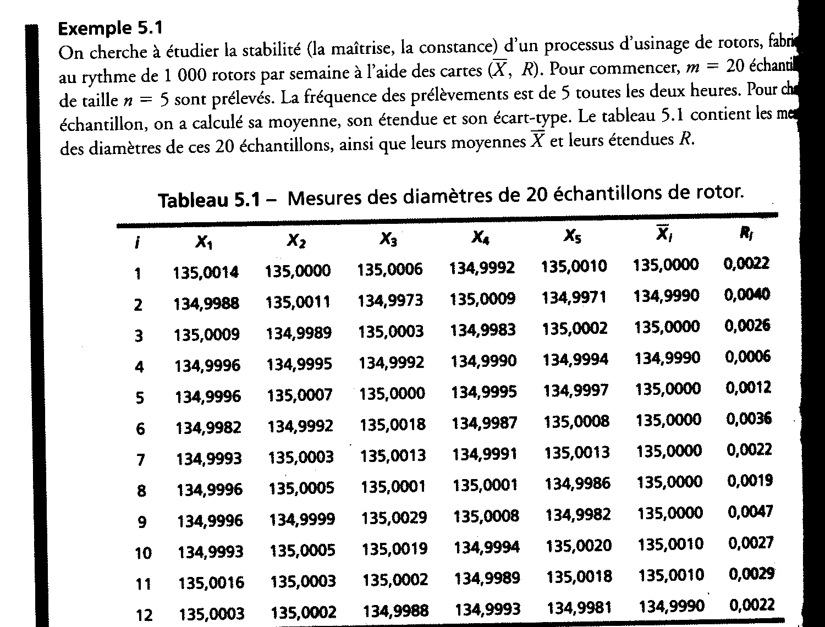

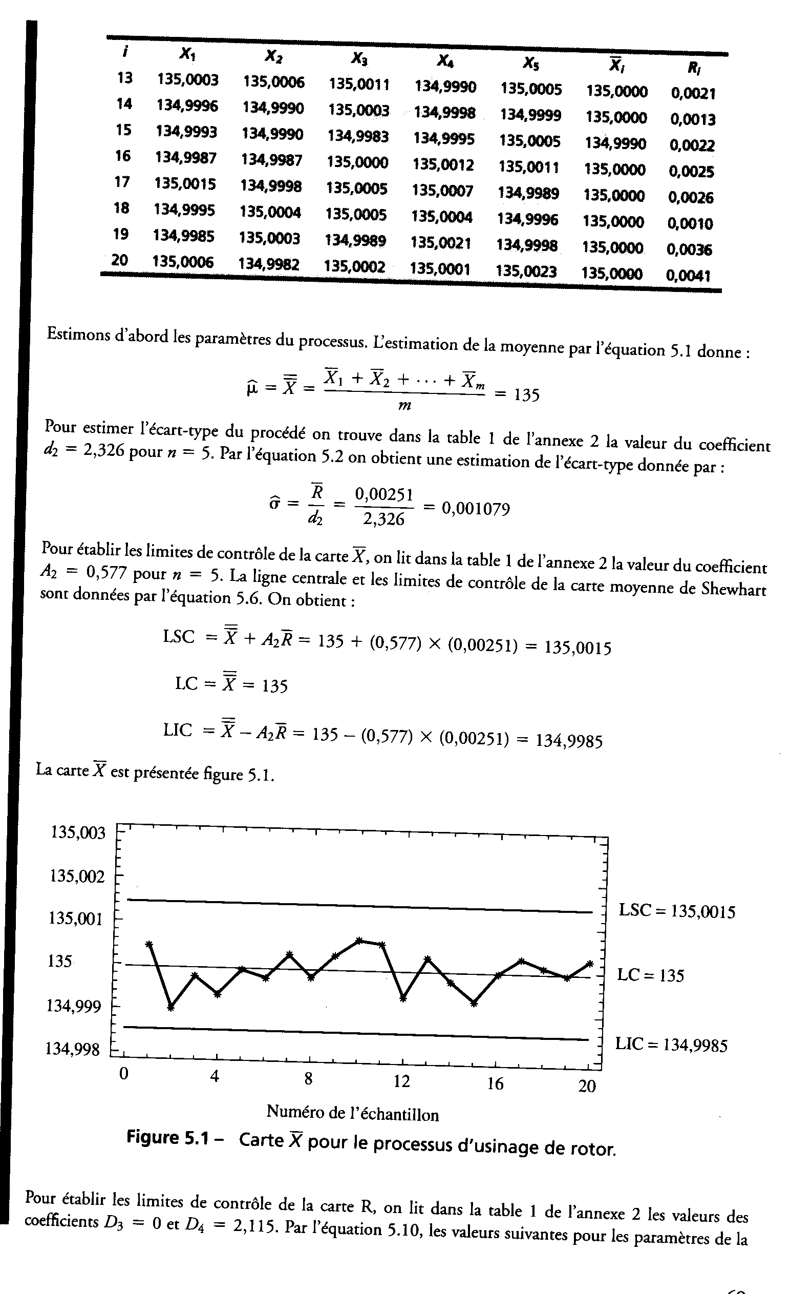

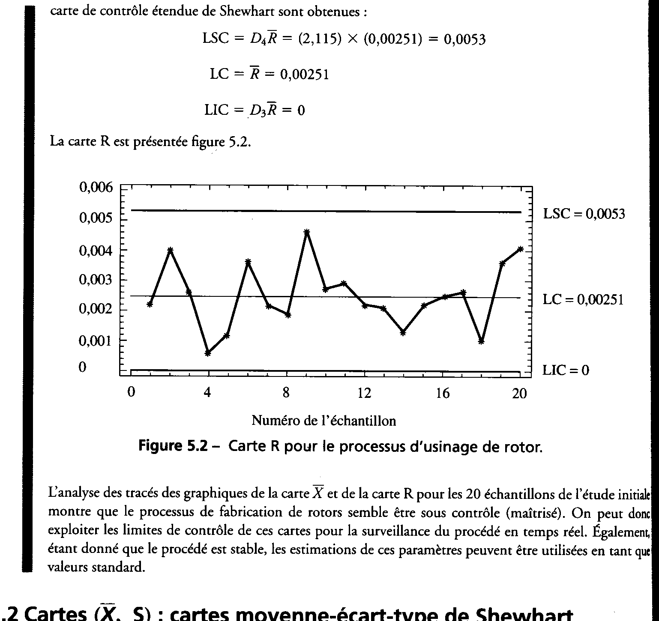

2- Cartes de contrôle aux valeurs standard : phase 2
Les cartes de contrôle sont utilisées pour la surveillance d’un processus maîtrisé, l’objectif est d’identifier toute preuve de changement de tendance centrale ou de variabilité du procédé. Les valeurs standards (0 , 0)ont été estimés au préalable ou fournis par la direction pour atteindre des objectifs précis.

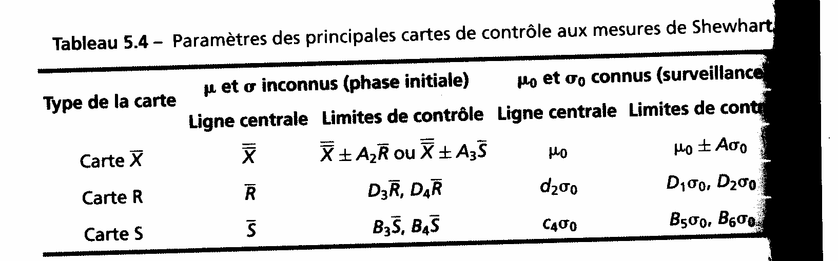

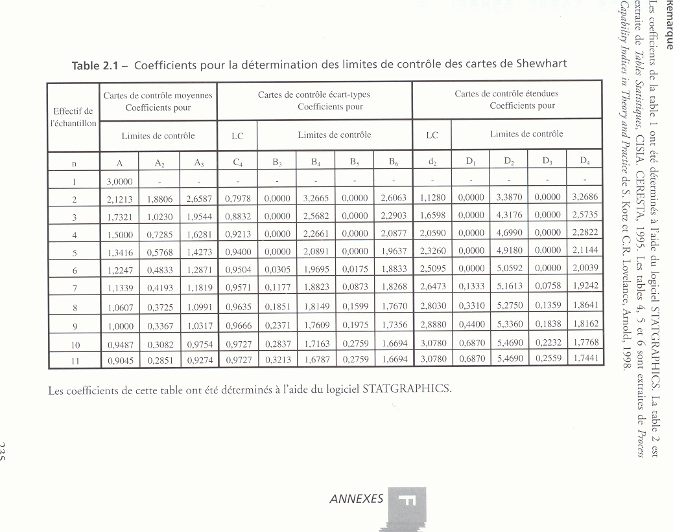
- CC par attributs (CCA) ou par calibres (CCC)
Les attributs sont des données fondées sur deux valeurs seulement (conforme/non conforme, succès/échec, passe/ne passe pas).
La technique des cartes de contrôle aux attributs, avec le même type de calcul des limites que les cartes aux mesures, est intéressante car elle permet de suivre les progrès réalisés en cours de production. Par contre les cartes aux attributs ne donnent pas d’avertissement, en cas de changement dans le procédé, avant la production d’un nombre accru de non conformes.
De plus, pour obtenir une image significative de la production, des échantillons de grande taille sont nécessaires.
Il faut distinguer les produits non-conformes qui, soit ne respectent pas les spécifications techniques, soit présentent des défauts tellement graves qui sont rebutés, et d’autre part les non-conformités qui sont des défauts (apparences, rayures... ) qui n’entraînent pas automatiquement la mise au rebut mais sont décomptés pour donner une mesures de la qualité de la production

Elles servent à estimer la proportion de mauvaises pièces ou la proportion de pièces extérieures à des calibres spéciaux.
Le CCA/CCC est très rapide et simple à effectuer.

Il existe principalement 3 types de contrôle par calibre :
- Le contrôle par proportion ($\overline{p}$) : cc pour le suivi de la proportion càd le pourcentage de mauvaises pièces ou de défectueux par prélèvement. Peut être utilisée que la taille de l’échantillon soit constante ou variable.
- Le contrôle n$\overline{p}$ : cc pour le suivi du nombre de mauvaises pièces ou de défectueux par prélèvement. Ne peut être utilisée que si la taille de l’échantillon est constante.
- Le contrôle $\overline{c}$ : cc pour le suivi du nombre de défauts par unité. Ne peut être utilisée que si la taille de l’échantillon est constante.

Exemple1 :
Dans une usine de fabrication de plaques en contre plaqué pour l’équipement de cuisines, mobiliers et matériels de bureaux, on établi qu’une feuille de contre plaqué de 1,2mx2,4 doit avoir un max de 4 défauts mineurs. La LCS=4défauts/feuille.
On prélèvera des feuilles de contre plaqué et on comptera le nombre de défauts.
La CCC de type $\overline{c}$ est la suivante :
Il n’existe pas de valeurs hors limites de contrôle, le lot est donc sous contrôle.

Remarque : dans le cas de la carte de contrôle par calibre, il n’existe pas de LCI, car on ne rejettera pas une production ayant moins de défauts que le nombre permis mais son coût peut être plus élevé et le client n’aurait même pas exigé cette qualité aussi parfaite.

Exemple 2 : CCA n$\overline{p}$ et $\overline{p}$
Dans un magasin de vente d’items de boulonnerie, on reçoit 1000 boites de boulons, chaque boite contient 100 boulons. On prélève 1% (10 boites) du lot reçu pour vérifier les défauts de filetage des boulons.
Une boite est considérée comme bonne s’il n’y a pas plus que 8% de mauvais boulons.
Echantillon | 1 | 2 | 3 | 4 | 5 | 6 | 7 | 8 | 9 | 10
Nb mauvaises pièces | 3 | 3 | 7 | 2 | 6 | 1 | 8 | 4 | 4 | 3
Proportion de défectueux | 3% | 3% | 7% | 2% | 6% | 1% | 8% | 4% | 4% | 3%

Comme les 10 échantillons sont à l’intérieur des limites, on acceptera la qualité du lot pour ce qui est le filetage des boulons. On aurait pu établir un contrôle sur le nb de mauvaises pièces plutôt que sur le pourcentage.

Mode de calcul des limites
Si l’on appelle :
- n : nombre d’articles contrôlés dans un échantillon ou sous-groupe
- p : proportion d’articles non-conformes
- np : le nombre de non-conforme
- k : le nombre d’échantillon
- : la proportion moyenne de non-conformes qui définie la ligne moyenne
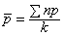
avec la taille moyenne de l’échantillon : 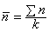

Les limites sont calculées de la façon suivante :
1- Carte p
- 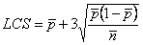 et LCI=0
- $\text{LSS}=\overline{p}+2\sqrt{\frac{\overline{p}(1−\overline{p})}{n}}$ et LSI=0
Avec Moyenne $m=\overline{p}$ Ecart type $σ=\sqrt{\frac{\overline{p}(1−\overline{p})}{n}}$

1- Carte np
$\text{LCS}=n\overline{p}+3\sqrt{\text{np}(1−\overline{p})}$ et LCI=0
$\text{LSS}=n\overline{p}+2\sqrt{\text{np}(1−\overline{p})}$ et LSI=0
Avec Moyenne $m=n\overline{p}$ Ecart type $σ=\sqrt{\text{np}(1−\overline{p})}$

On considère que s’il existe des valeurs en dehors des limites de contrôle, la qualité moyenne, évaluée par la proportion de non-conformes, n’est pas homogène tout au long de la production, il est donc nécessaire de régler le procédé.

